联建防灾减灾防线 共筑平安和谐家园
——鄢陵县应急管理局携手乾明社区开展“人人讲安全、个个会应急”防灾减灾主题宣传活动

今年5月12日是我国第17个全国防灾减灾日，主题是“人人讲安全、个个会应急——排查身边灾害隐患”。为强化全社会防灾减灾意识，提升公众自救互救能力，应急管理局与乾明社区深化共驻共建机制，于5月12日联合开展防灾减灾主题宣传活动，推动防灾减灾知识普及与基层应急能力建设深度融合。
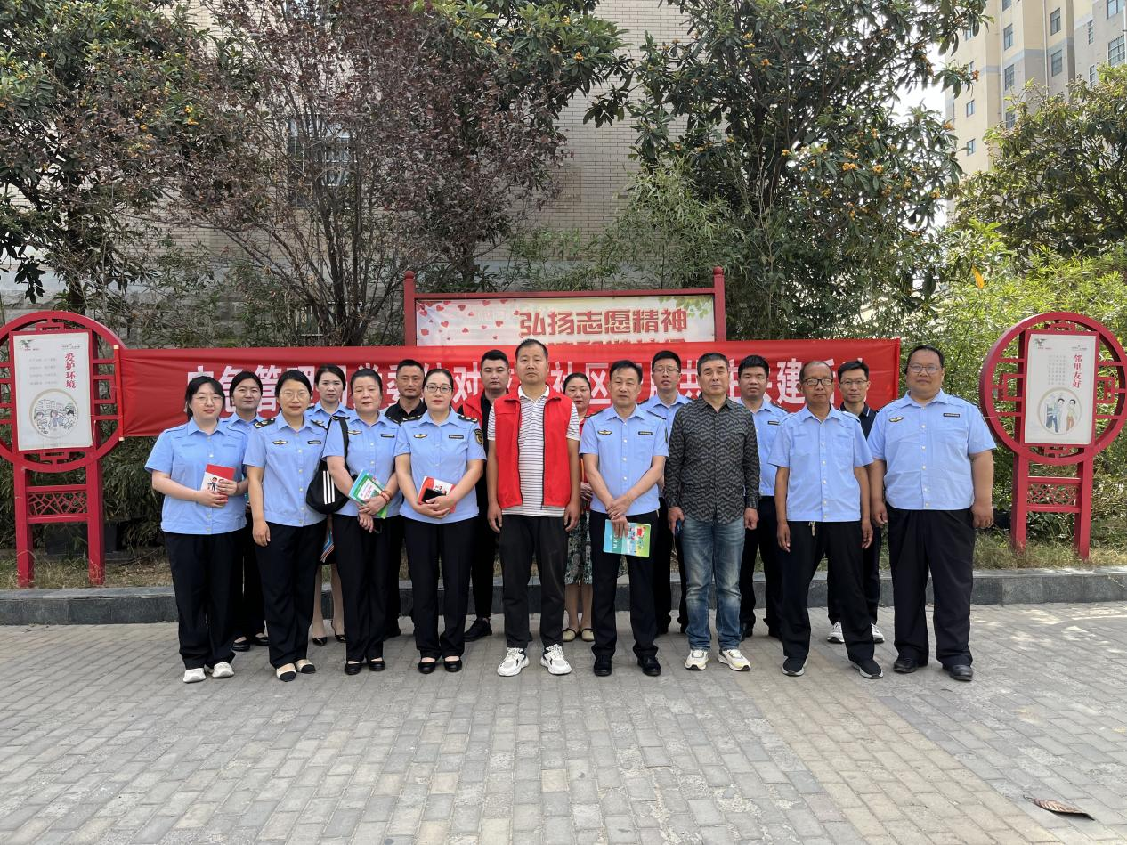
聚焦社区隐患问题，普及生活安全常识。
通过向社区居民发放防灾避险指南等宣传材料，讲解燃气泄漏应急处置、电动车规范充电等知识，并结合社区实际，讲解消防通道堵塞、高空设施老化等隐患的识别与防范方法，避免因忽视隐患的严重后果，提升社区居民风险识别和防范能力。
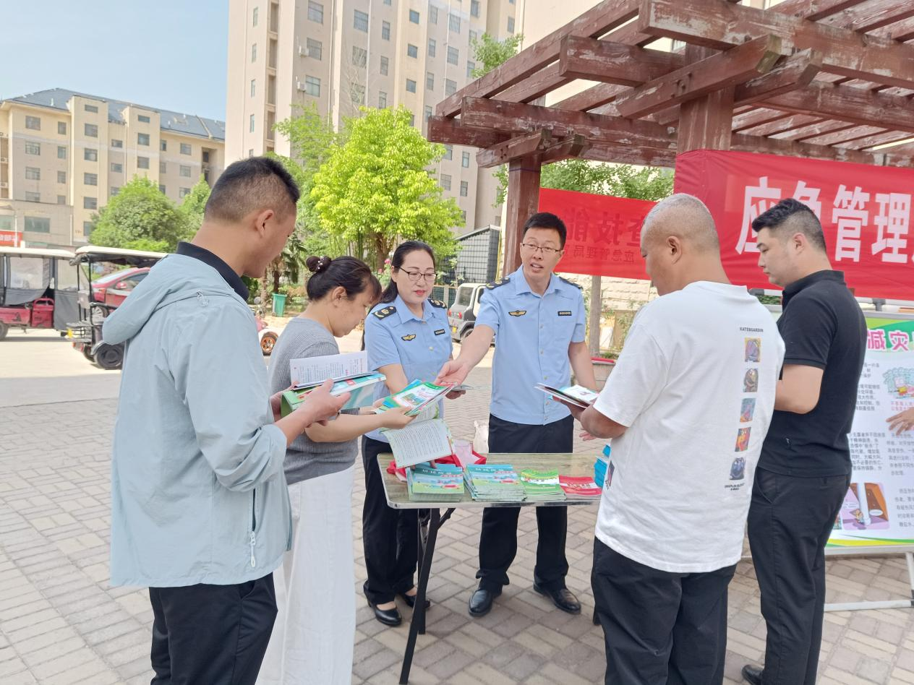
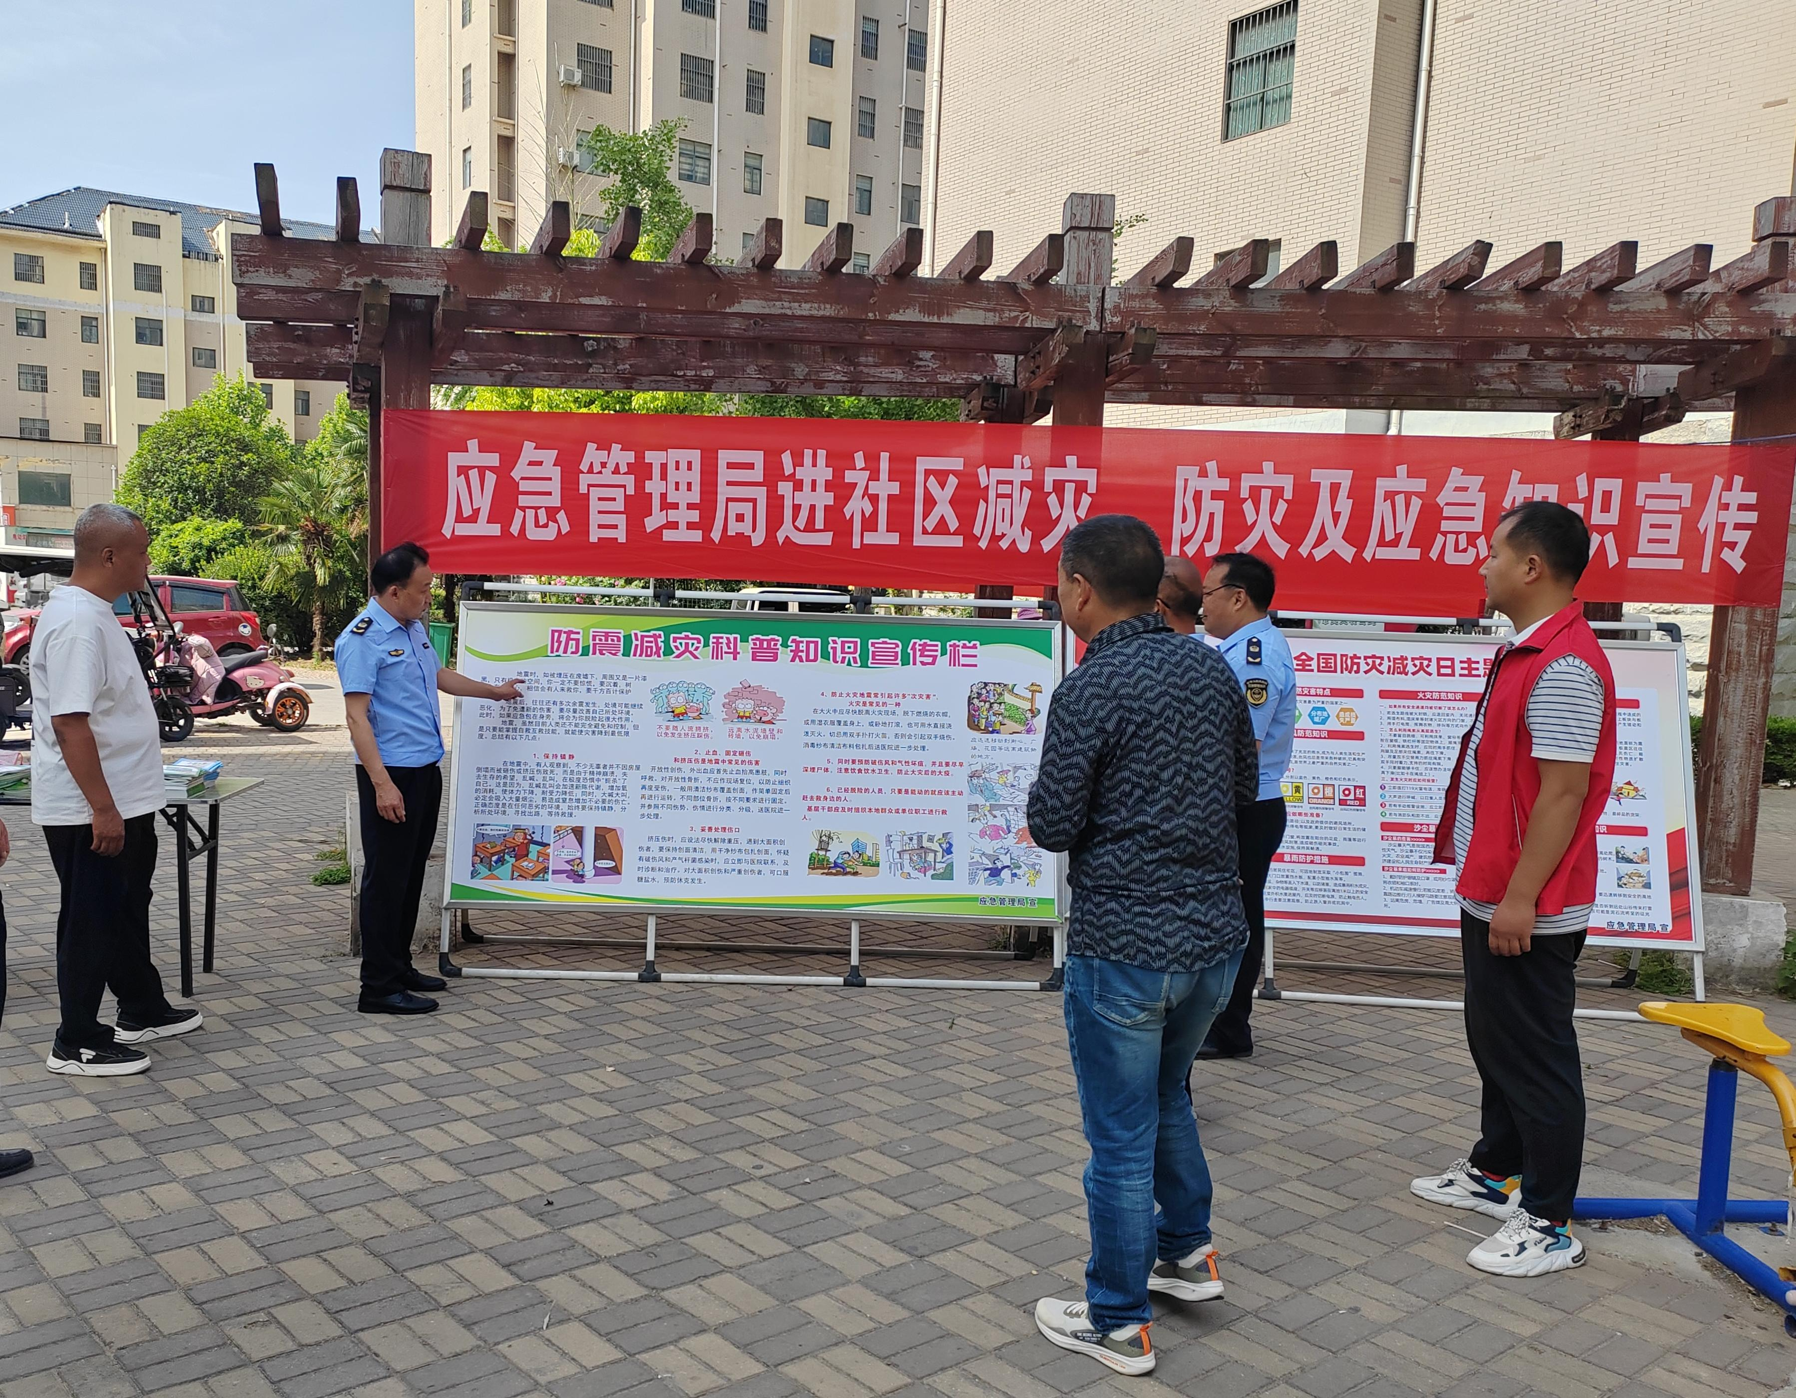
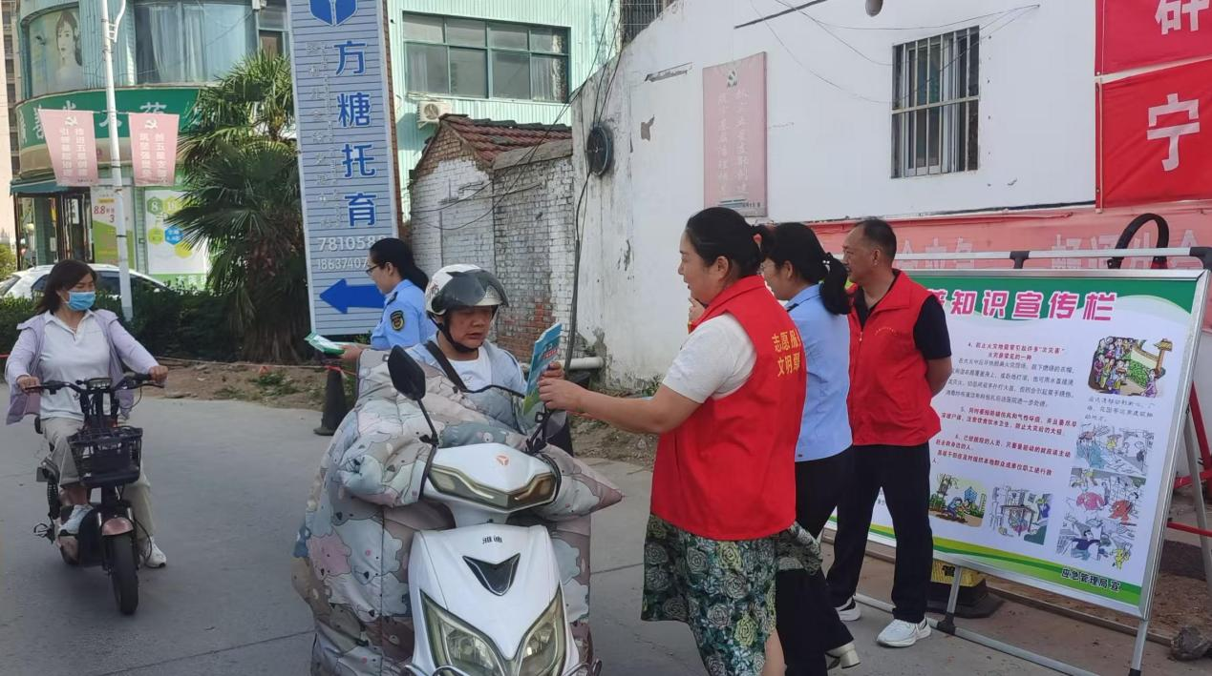
强化防灾科普宣教，提升应急处置能力。
应急管理局宣讲员，深入浅出讲解常见灾种风险和地震成因，通过动画演示和真实案例，结合社区特点讲解防暴雨洪涝、防地震等知识技能，指导居民自救互救，共同维护社区安全。
